Universidade Federal de Minas Gerais
Escola de Educação Física, Fisioterapia e Terapia Ocupacional
Programa de Pós-Graduação em Ciências do Esporte

Edital de Seleção 2016 - Mestrado

A Coordenação do Programa de Pós-Graduação em Ciências do Esporte (PPGCE) da Escola de Educação Física, Fisioterapia e Terapia Ocupacional da Universidade Federal de Minas Gerais FAZ SABER que, no período de 26 de outubro a 16 de novembro de 2015, estarão abertas as inscrições para seleção de candidatos ao curso de Mestrado em Ciências do Esporte.

As inscrições para o concurso poderão ser feitas na Secretaria de Pós-Graduação da Escola de Educação Física, Fisioterapia e Terapia Ocupacional, situada na Av. Antônio Carlos, 6627, 2º andar, sala 07, Campus da Pampulha – CEP 31270-901 - Belo Horizonte (MG), de segunda à sexta-feira, exceto em feriados e recessos acadêmicos, no horário de 8h30 às 11h30 e de 13h30 às 16h30. As inscrições poderão também ser enviadas pelo Correio (Sedex), com data limite de postagem até o dia 9 de novembro de 2015. Não serão aceitas inscrições postadas após essa data.

Contatos: Telefone: (31) 3409-2322; e-mail colposed-fis@eeffto.ufmg.br; página web: www.eeffto.ufmg.br

I – Das Vagas. Serão oferecidas 29 (vinte e nove) vagas para ingresso no primeiro semestre letivo de 2016, na área de concentração Treinamento Esportivo, com a seguinte distribuição entre as linhas de pesquisa do Programa:

1) Análise biomecânica do movimento: 2 (duas) vagas;
2) Aquisição, controle e adaptação de habilidades motoras ao longo da vida: 5 (cinco) vagas;
3) Metodologia do treinamento esportivo: 11 (onze) vagas;
4) Psicologia do esporte e neurociências aplicadas ao comportamento humano: 8 (oito) vagas;
5) Termorregulação, metabolismo e fadiga no exercício e no treinamento: 3 (três) vagas.

A relação das linhas de pesquisa e dos respectivos professores-orientadores está apresentada no Anexo 1 deste Edital.

II – Dos Requisitos para a Inscrição. Poderão se inscrever candidatos com graduação em Educação Física ou áreas afins, a juízo do Colegiado do Programa. Para se inscrever, o candidato deverá apresentar à Secretaria do Programa os seguintes documentos:
a) Formulário de inscrição, devidamente preenchido, disponível no site da EEFFTO, www.eeffto.ufmg.br pós-graduação mestrado e doutorado ciência do esporte documentos e formulários. O candidato deverá informar a linha de pesquisa pretendida, entre as relacionadas no item I deste Edital;
b) 01 (uma) fotografia 3cm x 4cm;
c) Cópia da certidão de nascimento ou de casamento;
d) Cópia da carteira de identidade;
e) Cópia do CPF;
f) Prova de estar em dia com as obrigações militares e com as obrigações eleitorais, no caso de ser candidato brasileiro. A comprovação de estar em dia com as obrigações eleitorais será feita mediante a apresentação da certidão de quitação eleitoral a ser obtida em http://www.tse.jus.br/eleitor/certidoes/certidao-de-quitacaoeleitoral.
g) Comprovante de endereço;
h) Candidatos estrangeiros deverão apresentar os documentos exigidos pela legislação específica: cópia do passaporte válido, especificamente, (1) página de identificação, (2) página do visto de entrada no Brasil;
i) Cópia do diploma de graduação ou documento equivalente, ou de outro que comprove estar o candidato em condições de concluir o curso de graduação antes do período para registro acadêmico no curso de pós-graduação, ficando tal registro condicionado à prova de conclusão da graduação;
j) Cópia do Histórico Escolar do curso de graduação;
k) Curriculum Vitae, apresentado no modelo Lattes/CNPq, modelo disponível em www.cnpq.br, acompanhado da documentação comprobatória;
l) Pré-projeto de pesquisa, de acordo com as normas constantes no Anexo 2 deste Edital. Devem ser entregues 3 (três) versões impressas do pré-projeto de pesquisa. O pré-projeto de pesquisa deverá ser apresentado com uma capa, contendo o título do pré-projeto, a linha de pesquisa à qual o candidato pretende se vincular e espaço para identificar o candidato pelo seu número de inscrição. Este número será informado no momento da inscrição. Não poderá haver ao longo do pré-projeto de pesquisa (a partir da 2ª página) nenhuma identificação do candidato sob pena de sua desclassificação.

Candidatos com necessidades especiais deverão indicar, no formulário de inscrição, as condições especiais necessárias para a sua participação neste concurso.

Após a análise da documentação apresentada, a Coordenação do Programa decidirá sobre o deferimento dos pedidos de inscrição, sendo o resultado divulgado até 2 (dois) dias úteis após o encerramento das inscrições na página web e no quadro de avisos do Programa. Só serão deferidos os pedidos de inscrição que atenderem as exigências deste Edital.

Após o deferimento, a cada candidato será atribuído um número de identificação que será utilizado para manter seu anonimato durante a avaliação do pré-projeto de pesquisa (1ª etapa) e a correção da prova escrita (primeira avaliação da 2ª etapa).

III – Da Banca Examinadora. A banca examinadora do exame de seleção será composta por 4 (quatro) professores-orientadores do PPGCE, indicados pelo Colegiado. A relação nominal da banca examinadora será divulgada na Secretaria e na página (web) do Programa, até 48 horas antes do início do processo seletivo, juntamente com a declaração de inexistência de impedimento e suspeição de cada membro da banca em função dos candidatos inscritos neste concurso, nos termos da legislação vigente.

IV – Do Processo Seletivo. O exame de seleção constará de duas etapas.

Caberá recurso contra o resultado da primeira etapa, com efeito suspensivo, sem prejuízo do recurso final. O resultado da segunda etapa será divulgado com o resultado final. Os recursos, parcial ou final, deverão ser dirigidos à Coordenação do Programa e entregues, pessoalmente ou por procurador munido de procuração simples, no endereço e horário de atendimento externo da Secretaria do Programa especificados no preâmbulo deste Edital. Durante o período do recurso, o candidato terá vista à sua avaliação.

Primeira Etapa. Avaliação do pré-projeto de pesquisa. Esta etapa será avaliada em 100 pontos e terá caráter eliminatório. Os pré-projetos de pesquisa serão avaliados de acordo com os seguintes aspectos e respectivos valores percentuais: a) fundamentação teórica: 30%; b) justificativa: 15%; c) objetivos: 10%; d) material e métodos: 35%; e) referências bibliográficas (atualidade, pertinência e consistência): 5%; f) viabilidade de tempo para execução do projeto em, no máximo, 24 (vinte e quatro) meses: 5%. Serão considerados aprovados nesta primeira etapa os candidatos que obtiverem, no mínimo, 70 pontos (70%). O resultado desta etapa será divulgado no dia 25 de novembro de 2015 na Secretaria e na página web do Programa. Somente os candidatos aprovados na primeira etapa participarão da etapa seguinte.

Segunda Etapa. A segunda etapa terá caráter eliminatório e classificatório e consistirá de duas avaliações.

A primeira avaliação da segunda etapa corresponderá a uma prova escrita de conhecimentos sobre temas relacionados ao treinamento esportivo e sobre a linha de pesquisa pretendida. Esta prova será avaliada em 100 pontos. A identidade dos candidatos será mantida em sigilo nesta prova escrita, antes e durante sua correção. Esta prova será realizada no dia 30 de novembro de 2015, de 09:00 às 12:00 horas, na Escola de Educação Física, Fisioterapia e Terapia Ocupacional, em sala a ser divulgada pela Secretaria do Curso. A bibliografia para esta prova está disponível no Anexo 3 deste Edital.

A segunda avaliação da segunda etapa corresponderá à Apresentação do pré-projeto de pesquisa na linha de pesquisa escolhida seguida por arguição oral. Esta apresentação será avaliada em 100 pontos e será realizada nos dias 02 a 04 de dezembro de 2015, a partir das 8:00 horas, na EEFFTO, em sala a ser divulgada pela Secretaria do Curso juntamente com o resultado da primeira etapa. Serão disponibilizados computador e data-show para apresentação que deverá durar, no máximo, 15 (quinze) minutos, sob pena de desclassificação dos candidatos que ultrapassarem esse tempo. No caso de qualquer problema técnico o candidato deverá continuar a sua apresentação. Serão analisados e avaliados os seguintes itens com os respectivos valores percentuais: a) a inserção do pré-projeto em uma das linhas de pesquisa do curso: 25%; b) a clareza da exposição: 25%; c) o conhecimento do campo teórico-conceitual que ampara o pré-projeto na linha de pesquisa escolhida: 25%; d) a capacidade argumentação do candidato face às questões colocadas pela Banca Examinadora: 25%.

Serão considerados aprovados nesta segunda etapa os candidatos que obtiverem, no mínimo, 70 pontos (70%), conforme equação apresentada a seguir:

Nota da segunda etapa = (nota da prova escrita + nota da apresentação/arguição)/2.

V – Do Resultado Final. A Nota Final de cada candidato corresponderá à nota da segunda etapa. Os candidatos serão ordenados pela sequência decrescente da Nota Final por linha de pesquisa, com a indicação do resultado: aprovado e classificado, ou aprovado, mas não classificado, ou reprovado. Serão admitidos no mestrado os candidatos aprovados e classificados até o limite de vagas por linha de pesquisa previsto no item I deste Edital, observada a ordem decrescente da Nota Final. O resultado final será afixado no quadro de avisos do Programa e na web do Programa, até as 18:00 horas do dia 09 de dezembro de 2015.

De acordo com o Regimento Geral da UFMG, o candidato terá prazo de 10 dias, a contar da data da divulgação do resultado final, para interpor recurso contra o resultado da seleção. Durante o período de recurso, o candidato terá acesso as suas respectivas avaliações. Não serão aceitos recursos via postal, via fax ou via correio eletrônico, sob pena de serem preliminarmente indeferidos.

A documentação dos candidatos cujos pedidos de inscrição forem indeferidos, assim como a dos candidatos reprovados e dos aprovados, mas não classificados na seleção, deverá ser requisitada dentro de, no máximo, 30 (trinta) dias após o prazo para o recurso final. Após este prazo a documentação não procurada será devidamente descartada.

VI – Do Registro e Da Matrícula. O candidato aprovado e classificado no processo seletivo de que trata este Edital deverá efetuar, exclusivamente pela internet, no período 11 de dezembro de 2015 a 8 de janeiro de 2016, o seu cadastro prévio, mediante o preenchimento de formulário disponível no site https://sistemas.ufmg.br/cadastroprevio. O DRCA tomará as providências para efetuar o Registro Acadêmico após o recebimento da documentação completa dos candidatos selecionados, na forma exigida (cópias legíveis e sem rasuras) e do preenchimento da Ficha de Cadastro Prévio pelo candidato classificado. A documentação completa dos selecionados será enviada ao DRCA pela Secretaria do Curso até o dia 15 de janeiro de 2016.

O candidato que apresentou, no período de inscrição, documento comprobatório de estar em condições de concluir o curso de graduação antes do período para registro acadêmico no curso de pós-graduação, deverá entregar na Secretaria do Programa, até 11 de janeiro de 2016, documento que comprove a conclusão do curso de graduação (cópia do diploma de graduação, expedido por estabelecimento oficial ou oficialmente reconhecido ou declaração de conclusão de curso em que conste a data da colação do grau). Não serão aceitas declarações com previsão de conclusão ou de colação.

Em caso de curso de graduação concluído no exterior deverá ser apresentada cópia do diploma de curso de graduação com selo de autenticação consular e tradução juramentada para o português do diploma de curso de graduação, exceto aqueles diplomas emitidos em língua espanhola.

Candidatos estrangeiros deverão apresentar à Secretaria do Programa, até 11 de janeiro de 2016, o Registro Nacional de Estrangeiro - RNE, ou passaporte com Visto Permanente ou Visto Temporário de estudante válido, documento que comprove filiação e demais documentos a serem informados pela Secretaria do Programa.

De acordo com o disposto no art. 39, § 2º, do Regimento Geral da UFMG, “cada aluno terá direito a um único registro acadêmico, correspondente a uma só vaga no curso em que foi admitido na UFMG”. Perderá automaticamente o direito à vaga e será considerado formalmente desistente o candidato classificado que não efetuar o Cadastro Prévio na data fixada para a realização desse procedimento ou que não apresentar qualquer dos documentos solicitados neste Edital. O preenchimento de vaga(s) decorrente(s) destas situações será feito mediante convocação de outros candidatos aprovados, observada, rigorosamente, a ordem de classificação segundo a ordem decrescente de pontos obtidos no concurso, até a data limite para envio da documentação ao DRCA.

A matrícula dos candidatos aprovados e classificados será realizada no Sistema Acadêmico da Pós-Graduação, de acordo com orientação da Secretaria do Programa, em data a ser divulgada, observado o calendário acadêmico da Universidade.

Em atendimento à Resolução Nº 08/2008, de 14 de outubro de 2008, do Conselho de Ensino, Pesquisa e Extensão da Universidade, os alunos de mestrado selecionados no exame de seleção de que trata este Edital deverão comprovar conhecimento de língua inglesa no prazo máximo de 12 meses, a partir da data de sua primeira matrícula no curso. Tal comprovação é requisito para a continuidade dos estudos no Mestrado. Será aceita uma das seguintes comprovações de conhecimento de língua inglesa: (i) Certificado de aprovação do CENEX/FALE/UFMG em exame da Área 1 (Ciências Agrárias, Ciências Biológicas, Ciências da Saúde), realizado nos últimos 3 anos (mínimo: 60%). Informações sobre este exame devem ser obtidas no site do Cenex/FALE/UFMG: www.letras.ufmg.br/cenex, link Exames de Proficiência; (ii) Test of English as Foreign Language – TOEFL (mínimo de 213 pontos para o CBT TOEFL, mínimo de 550 pontos para o TOEFL tradicional ou mínimo de 437 pontos para o TOEFL ITP); (iii) International English Language Test – IELTS (mínimo: 6,0); (iv) First Certificate in English da University of Cambridge; (v) ou outro, a juízo do Colegiado.

Belo Horizonte, 21 de outubro de 2015. Prof. Dr. Mauro Heleno Chagas. Coordenador do Programa de Pós-Graduação em Ciências do Esporte.

Anexo 1

Linhas de Pesquisa do Programa e professores-orientadores por linha de pesquisa:

1- Análise biomecânica do movimento
Prof. Dr. André Gustavo Pereira de Andrade
Prof. Dr. Mauro Heleno Chagas

2- Aquisição, controle e adaptação de habilidades motoras ao longo da vida
Prof. Dr. Guilherme Menezes Lage
Prof. Dr. Herbert Ugrinowitsch
Prof. Dr. Márcio Mário Vieira
Prof. Dr. Rodolfo Novellino Benda

3- Metodologia do treinamento esportivo
Prof. Dr. Bruno Pena Couto
Prof. Dr. Leszek Szmuchrowski
Prof. Dr. Pablo Juan Greco
Prof. Dr. Reginaldo Gonçalves

4- Psicologia do esporte e neurociências aplicadas ao comportamento humano
Prof. Dr. Franco Noce
Prof. Dr. Marco Túlio de Mello
Prof. Dr. Varley Teoldo da Costa

5- Termorregulação, metabolismo e fadiga no exercício e no treinamento
Profa. Dra. Danusa Dias Soares
Prof. Dr. Luciano Sales Prado
Prof. Dr. Samuel Penna Wanner

Anexo 2

Diretrizes para Redação do Pré-Projeto de Mestrado

1. Forma de Apresentação

O Pré-Projeto deve ter a seguinte formatação:

- O pré-projeto consistirá de 12 páginas (1ª página – Capa; 2ª página – Sumário; 3ª à 12ª página – Texto do projeto + Referências bibliográficas)

- A capa do pré-projeto de pesquisa deverá conter o título do pré-projeto, a linha de pesquisa à qual pretende se vincular e local para incluir o número de inscrição do candidato. Não poderá haver ao longo do pré-projeto de pesquisa (a partir da 2ª página) nenhuma identificação do candidato, sob pena de sua desclassificação.

- Uma página é entendida como folha de tamanho A4 (210 x 297 mm) com impressão em uma só face e deverá ter margens (direita, esquerda, inferior e superior) de 2,0 cm, com espaçamento 1,5 entre as linhas, sendo a fonte Arial 12.

- Todas as páginas devem ser numeradas na borda inferior direita a partir da 3ª página.

- O autor deverá optar pelo parágrafo tradicional. No parágrafo tradicional, o texto inicia-se a 2,0 cm da margem esquerda e não deve dar espaço entre um parágrafo e outro. Veja exemplo abaixo:

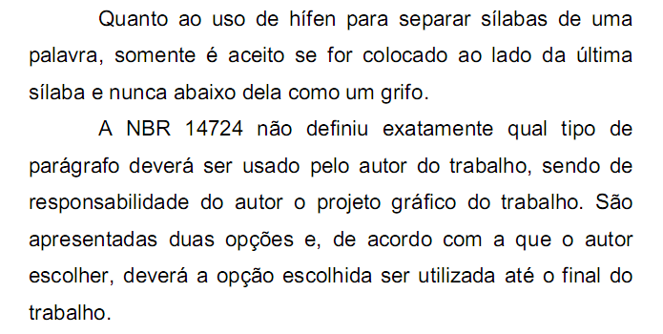

2. Ilustrações (figuras, gráficos, tabelas e quadros)

- As ilustrações (com exceção de tabelas e quadros) são designadas e mencionadas no texto como figuras. O título das figuras deverá ser colocado abaixo dos mesmos.

- Toda ilustração que já tenha sido publicada anteriormente deve conter dados sobre a fonte (autor, ano e página).

2.1 Tabelas e Quadros

- As tabelas apresentam informações tratadas estatisticamente, enquanto os quadros contêm informações textuais agrupadas em colunas.

- As tabelas e quadros devem ser dotados de um título claro e conciso, sem abreviações, localizado acima deles. As tabelas e quadros devem estar inseridos no texto em seu devido lugar e com a respectiva legenda.

Estruturação do Pré-Projeto

Primeira Página: Capa

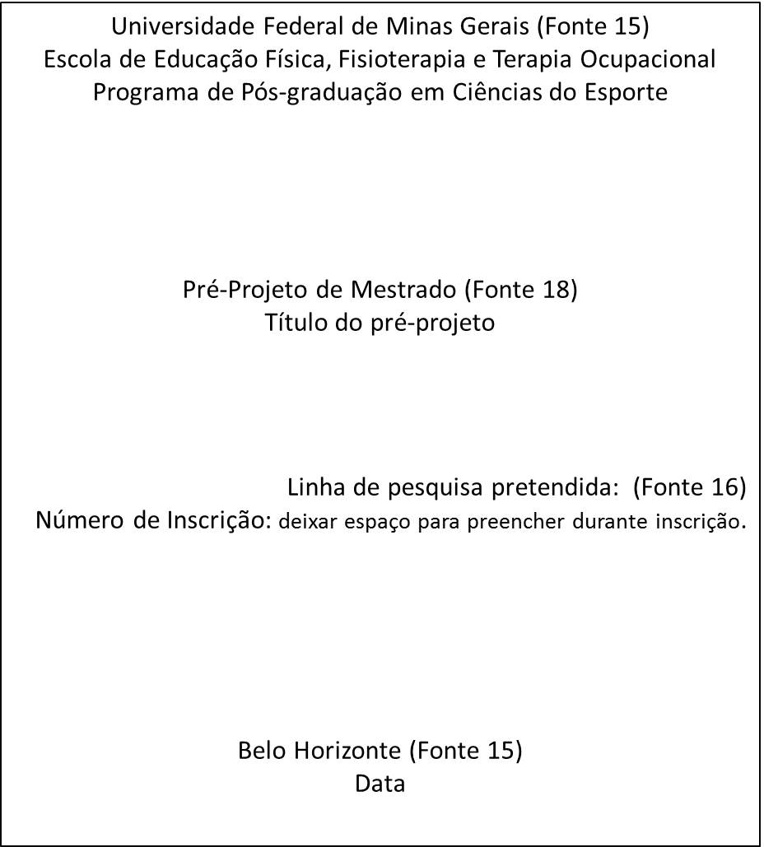

Segunda Página: Sumário

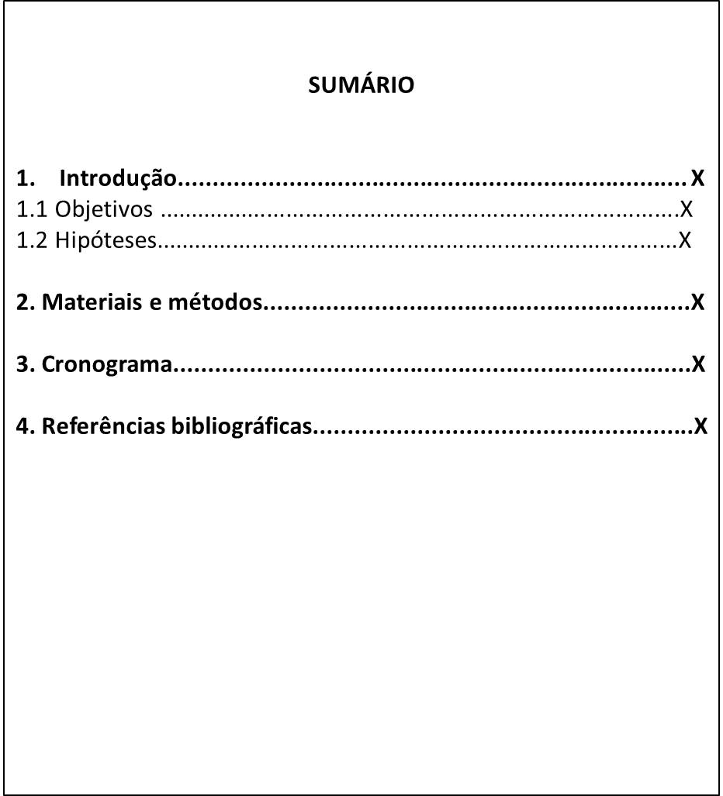

Terceira à décima segunda página

Desenvolvimento do texto referente ao projeto. Nesta parte deverão constar os seguintes itens principais:
1.Introdução
1.1. Objetivos
1.2. Hipóteses
2. Material e Métodos
3. Cronograma de execução
4. Referências bibliográficas

IMPORTANTE: As citações no corpo do texto do pré-projeto e as referências bibliográficas deverão seguir o padrão ABNT. As normas da ABNT também poderão ser acessadas no seguinte site:
(http://www.eeffto.ufmg.br/eeffto/biblioteca/exibe/39/normalizacao).
Anexo 3

Bibliografia para a prova escrita de conhecimentos sobre temas relacionados ao treinamento esportivo e sobre a linha de pesquisa pretendida

Análise biomecânica do movimento
Hall, S.J. Biomecânica básica. Rio de Janeiro: Guanabara Koogan, 2005.

Aquisição, controle e adaptação de habilidades motoras ao longo da vida
Magill, R.A. Aprendizagem Motora: conceitos e aplicações. São Paulo: Edgard Blücher, 2000.

Metodologia do treinamento esportivo
Samulski, D.; Menzel, H-J.; Prado, L. S. Treinamento Esportivo. Barueri: Editora Manole, 2013.

Psicologia do esporte e neurociências aplicadas ao comportamento humano
Samulski, D. Psicologia do Esporte. São Paulo. Editora Manole, 2008.

Termorregulação, metabolismo e fadiga no exercício e no treinamento
McArdle, Katch e Katch. Fisiologia do Exercício - Energia, Nutrição e Desempenho Humano. Rio de Janeiro: Guanabara Koogan, 2011. 7ª edição.

